 | Guide pratique 16.1 : Étude de cas sur  la fusillade de Las Vegas | 

But : | Illustrer comment l’utilisation efficace des réseaux sociaux permet de rassembler des informations sur un incident.

Étude de cas
- En février 2013, à Las Vegas (État du Nevada), une course-poursuite matinale sur le Strip très fréquenté de Las Vegas a tourné au drame.
- Les occupants de l’une des voitures, une Range Rover noire, ont ouvert le feu sur une voiture de sport grise de marque Maserati.
- La Maserati a alors brûlé un feu rouge et percuté un taxi qui se trouvait dans le carrefour.
- Le taxi a explosé en flammes, tuant les deux personnes qui étaient à l'intérieur. Le conducteur de la Maserati a également été tué.

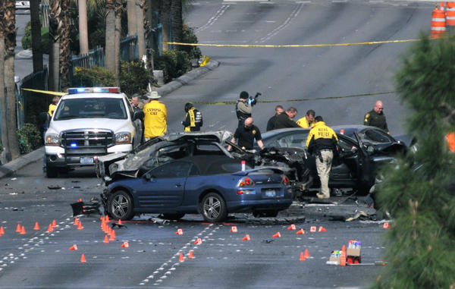
Source : Chicago Tribune

- On a pu identifier les témoins qui se trouvaient sur les lieux en partie grâce aux messages géolocalisés qu’ils avaient publiés sur Twitter.

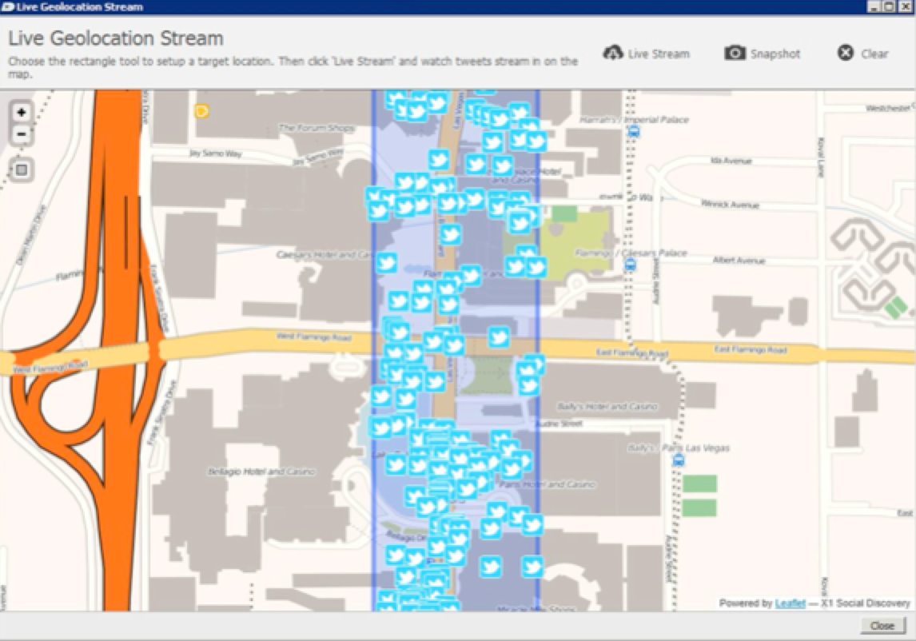
Source : SD/ATA

- Dans l’un des tweets publiés quelques secondes après l’incident, on pouvait lire entre autres: « ... la bagnole vient d'exploser ! »
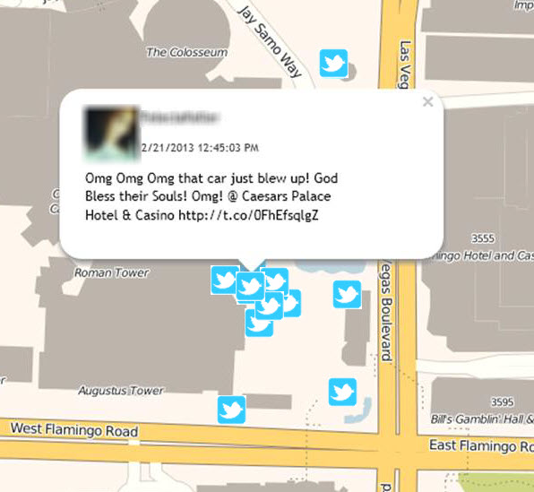
Source : SD/ATA

- Une photo de l’incident illustrait la publication.

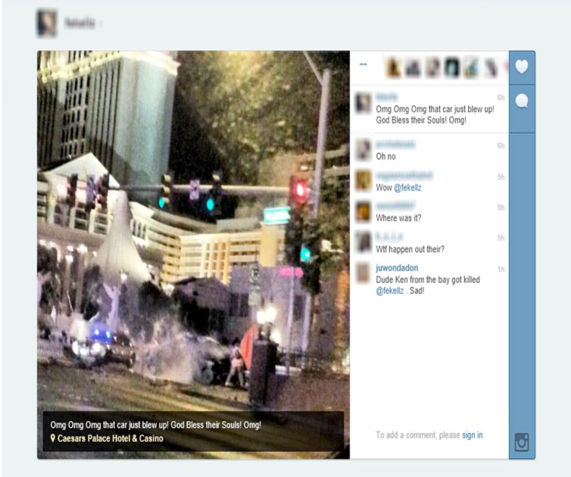
Source : DS/ATA

